

**สารบัญ**

**เนื้อหา หน้า**

1. รายงานผลการทดสอบการแสดงผลผ่าน Web Browser ต่างๆ บนหน้าจอการแสดงผล 1

1.1 การแสดงผลบน Web Browser 1

1.2 การแสดงผลบน Mobile Browser Website responsive 3

2. รายงานการทดสอบการใช้งานเว็บไซต์ 5

3. รายงานการแก้ไขข้อมูลผิดพลาด 11

4. ข้อมูลการติดต่อ 15

# รายงานผลการทดสอบการแสดงผลผ่าน Web Browser ต่างๆ บนหน้าจอการแสดงผล

## 1.1 การแสดงผลบน Web Browser

|  |  |  |
| --- | --- | --- |
| Web Browser | Version | รูปภาพ |
| Google Chrome | 131.0.6778.205 (64 บิต) |  |
| Firefox | 133.0.3 (64 บิต) |  |
| Edge | 131.0.2903.112 (64 บิต) |  |
| Safari | 18.2 |  |

ตัวอย่างการแสดงผลบนหน้า web browser chrome

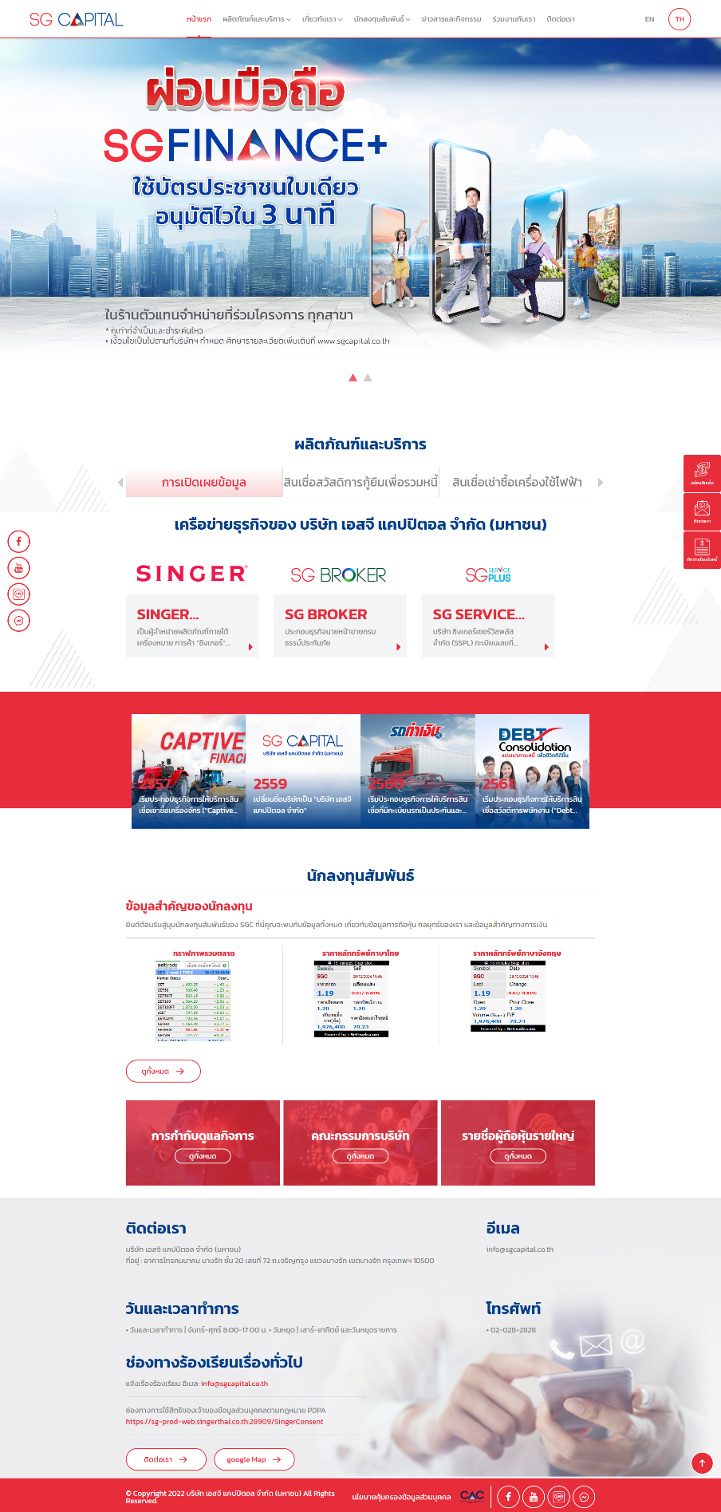

## 1.2 การแสดงผลบน Mobile Browser Website responsive

|  |  |  |
| --- | --- | --- |
| อุปกรณ์การแสดงผล | ขนาดหน้าจอ | รูปภาพ |
| Mobile | 414x896 |  |
| Tablet | 820×1180 |  |

1.2 รายงานผลการทดสอบการแสดงผล Responsiveบนอุปกรณ์ต่างๆ (ต่อ)

|  |  |  |
| --- | --- | --- |
| อุปกรณ์การแสดงผล | ขนาดหน้าจอ | รูปภาพ |
| Laptop | 1280×800 |  |
| Desktop | 1354x768 |  |

# รายงานการทดสอบการใช้งานเว็บไซต์

| เมนู | ผลการทดสอบข้อมูล | | | | | | | | หมายเหตุ |
| --- | --- | --- | --- | --- | --- | --- | --- | --- | --- |
| เพิ่ม | ลบ | แก้ไข | จัดเรียง | ค้นหา | แสดงผล | สถานะ | Export |
| 1. สิทธิ์การใช้งานระบบ | √ | √ | √ | - | √ | √ | √ | - |  |
| 2. ผู้ใช้งานระบบ | √ | √ | √ | - | √ | √ | √ | - |  |
| 3. Home | √ | √ | - | - | - | √ | - | - |  |
| 4. Setting | - | - | √ | - | - | √ | - | - |  |
| 5. Top Graphic | √ | √ | √ | √ | √ | √ | √ | - |  |
| 6. Popup | √ | √ | √ | √ | √ | √ | √ | - |  |
| 7. เกี่ยวกับเรา | √ | √ | √ | √ | √ | √ | √ | - |  |
| * เกี่ยวกับเรา | - | - | √ | - | - | √ | - | - |  |
| * ประวัติความเป็นมา | - | - | √ | - | - | √ | - | - |  |
| * วิสัยทัศน์และพันธกิจ | - | - | √ | - | - | √ | - | - |  |
| * สารจากประธานกรรมการ | - | - | √ | - | - | √ | - | - |  |
| * โครงสร้างองค์กร | - | - | √ | - | - | √ | - | - |  |
| * กรรมการและผู้บริหาร | - | - | √ | - | - | √ | - | - |  |
| * กิจกรรมเพื่อสังคม (CSR) | √ | √ | √ | √ | √ | √ | √ | - |  |

| เมนู | ผลการทดสอบข้อมูล | | | | | | | | หมายเหตุ |
| --- | --- | --- | --- | --- | --- | --- | --- | --- | --- |
| เพิ่ม | ลบ | แก้ไข | จัดเรียง | ค้นหา | แสดงผล | สถานะ | Export |
| 8. การกำกับดูแลกิจการ | √ | √ | √ | √ | √ | √ | √ | - |  |
| * นโยบายการกำกับดูแลกิจการ | - | - | √ | - | - | √ | - | - |  |
| * การเปิดเผยข้อมูล | - | - | √ | - | - | √ | - | - |  |
| * CG Report | - | - | √ | - | - | √ | - | - |  |
| * กฎบัตร | √ | √ | √ | √ | √ | √ | √ | - |  |
| * ข้อบังคับและจรรยาบรรณ | - | - | √ | - | - | √ | - | - |  |
| * นโยบายและระเบียบปฏิบัติ | - | - | √ | - | - | √ | - | - |  |
| * ช่องทางการแจ้งเบาะแสการทุจริต | - | - | √ | - | - | √ | - | - |  |
| 9. ผลิตภัณฑ์และบริการ | - | - | √ | - | - | √ | - | - |  |
| * ผลิตภัณฑ์และบริการ | √ | √ | √ | √ | √ | √ | √ | - |  |
| * Group ผลิตภัณฑ์และบริการ | √ | √ | √ | √ | √ | √ | √ | - |  |
| * รุ่นรถ | √ | √ | √ | √ | √ | √ | √ | - |  |
| * แบบฟอร์มสมัคร | - | √ | - | - | - | √ | - | √ |  |
| * วงเงินที่ต้องการแบบฟอร์มสมัคร | √ | √ | √ | √ | √ | √ | √ | - |  |
| * ตั้งค่าแบบฟอร์มสมัครสินเชื่อ | - | - | √ | - | - | √ | - | - |  |
| * ตั้งค่า E-mail | √ | √ | √ | - | - | √ | - | - |  |
| 10. นักลงทุนสัมพันธ์ | √ | √ | √ | √ | √ | √ | √ | - |  |
| * เว็บลิงค์ | √ | √ | √ | √ | √ | √ | √ | - |  |
| * เอกสารเผยแพร่ | √ | √ | √ | - | √ | √ | √ | - |  |
| * Group เอกสารเผยแพร่ | √ | √ | √ | √ | √ | √ | √ | - |  |
| * เอกสารสำคัญของบริษัท | √ | √ | √ | - | √ | √ | √ | - |  |
| * Group เอกสารสำคัญของบริษัท | √ | √ | √ | √ | √ | √ | √ | - |  |
| * ข้อมูลราคาหลักทรัพย์ | √ | √ | √ | √ | √ | √ | √ | - |  |
| * ข่าวแจ้งตลาดหลักทรัพย์ | √ | √ | √ | √ | √ | √ | √ | - |  |
| * มาตรการต่อต้านการคอร์รัปชั่น | √ | √ | √ | √ | √ | √ | √ | - |  |
| * Group มาตรการต่อต้าน   การคอร์รัปชั่น | √ | √ | √ | √ | √ | √ | √ | - |  |
| * รายงานประจำปี | √ | √ | √ | - | √ | √ | √ | - |  |
| * Group รายงานประจำปี | √ | √ | √ | √ | √ | √ | √ | - |  |
| * Annual | √ | √ | √ | √ | √ | √ | √ | - |  |
| 11. ข้อมูลทางการเงิน | √ | √ | √ | √ | √ | √ | √ | - |  |
| * ข้อมูลทางการเงิน | √ | √ | √ | √ | √ | √ | √ | - |  |
| * ข้อมูลทางการเงินที่สำคัญ | - | - | √ | - | - | √ | - | - |  |
| * MD&A | √ | √ | √ | - | √ | √ | √ | - |  |
| * Group MD&A | √ | √ | √ | √ | √ | √ | √ | - |  |
| * Annual | √ | √ | √ | √ | √ | √ | √ | - |  |
| 12. ข้อมูลสำหรับผู้ถือหุ้น | √ | √ | √ | √ | √ | √ | √ | - |  |
| * ข้อมูลสำหรับผู้ถือหุ้น | √ | √ | √ | √ | √ | √ | √ | - |  |
| * โครงสร้างผู้ถือหุ้น | - | - | √ | - | - | √ | - | - |  |
| * การประชุมผู้ถือหุ้น | √ | √ | √ | √ | √ | √ | √ | - |  |
| * นโยบายการจ่ายเงินปันผล | - | - | √ | - | - | √ | - | - |  |
| * ปฏิทินนักลงทุน | - | - | √ | - | - | √ | - | - |  |
| * สิทธิของผู้ถือหุ้น | - | - | √ | - | - | √ | - | - |  |
| 13. ข้อมูลนักลงทุน | - | - | √ | - | - | √ | - | - |  |
| * โครงสร้างกลุ่มธุรกิจ | - | - | √ | - | - | √ | - | - |  |
| * รายชื่อผู้ถือหุ้นรายใหญ่ | - | - | √ | - | - | √ | - | - |  |
| * ข้อมูลตลาดหลักทรัพย์ | - | - | √ | - | - | √ | - | - |  |
| * ข่าวแจ้งตลาดหลักทรัพย์ | - | - | √ | - | - | √ | - | - |  |
| 14. ข่าวสารและกิจกรรม | √ | √ | √ | √ | √ | √ | √ | - |  |
| 15. ร่วมงานกับเรา | √ | √ | √ | √ | √ | √ | √ | - |  |
| * Position | √ | √ | √ | √ | √ | √ | √ | - |  |
| * Applicant | - | √ | - | - | √ | √ | √ | √ |  |
| * Setting Email | √ | √ | √ | - | - | √ | - | - |  |
| * Setting | - | - | √ | - | - | √ | - | - |  |
| * สวัสดิการของเรา | √ | √ | √ | √ | √ | √ | √ | - |  |
| 16. ติดต่อเรา | | | | | | | | | |
| * ติดต่อเรา | - | √ | - | - | √ | - | √ | √ |  |
| * Group ติดต่อเรา | √ | √ | √ | √ | √ | √ | √ | - |  |
| * Setting ติดต่อเรา | - | √ | - | - | - | √ | - | - |  |
| 17. PDPA | | | | | | | | | |
| * นโยบาย | - | - | √ | - | - | √ | - | - |  |
| * ข้อมูลการกดยอมรับคุกกี้ | - | √ | - | - | √ | √ | - | √ |  |
| 18. เข้าใช้งานระบบ | - | - | - | - | √ | - | - | √ |  |

| เมนู | ผลการทดสอบข้อมูล | | | | | | | | | | | | | | | | | หมายเหตุ |
| --- | --- | --- | --- | --- | --- | --- | --- | --- | --- | --- | --- | --- | --- | --- | --- | --- | --- | --- |
| เพิ่ม | | ลบ | | แก้ไข | | จัดเรียง | | ค้นหา | | แสดงผล | | | สถานะ | | Export | |
| 19. CONTACT หน้าเว็บไซต์ | |  | |  | |  | |  | |  | |  |  | |  | |  | |
| * ผลการทดสอบการส่งข้อมูล | | - | | - | | - | | - | | - | | - | - | | - | | ทดสอบผล : สามารถกดส่งข้อมูลได้ | |

# รายงานการแก้ไข และ Update ข้อมูล

* 1. ผลการดำเนินการแก้ไข และ Update ข้อมูลที่ได้รับแจ้ง ประจำเดือนสิงหาคม 2567 - เดือนตุลาคม 2567

| ลำดับ | วันที่แจ้ง | รายละเอียดปัญหา | การแก้ไขปัญหา / ผลการดำเนินงาน | หมายเหตุ |
| --- | --- | --- | --- | --- |
| 1. | 14 สิงหาคม 2567 | Update ข้อมูลงบการเงิน (Ver.TH/EN) |  |  |

| ลำดับ | วันที่แจ้ง | รายละเอียดปัญหา | การแก้ไขปัญหา / ผลการดำเนินงาน | หมายเหตุ |
| --- | --- | --- | --- | --- |
| 2. | 14 สิงหาคม 2567 | Update ข้อมูล MD&A (Ver.TH/EN) |  |  |
| 3. | 16 สิงหาคม 2567 | Update ข้อมูลเอกสารเผยแพร่ (Ver.TH/EN) |  |  |
| 4. | 16 สิงหาคม 2567 | Update ข้อมูลข่าวแจ้งตลาดหลักทรัพย์ (Ver.TH/EN) |  |  |
| 5. | 16 สิงหาคม 2567 | Update ในหัวข้อการเปิดเผยข้อมูล (Ver.TH/EN)  รูปภาพประกอบด้วย ข้อความ, ตัวอักษร, ภาพหน้าจอ  คำอธิบายที่สร้างโดยอัตโนมัติ | รูปภาพประกอบด้วย ข้อความ, ภาพหน้าจอ, เว็บไซต์, หน้าเว็บ  คำอธิบายที่สร้างโดยอัตโนมัติ |  |
| 6. | 23 สิงหาคม 2567 | Update Popup และข้อมูลสำหรับผู้ถือหุ้น |  |  |
| 7. | 16 กันยายน 2567 | Update ในหัวข้อหลักเกณฑ์การให้สิทธิผู้ถือหุ้น |  |  |

# ข้อมูลการติดต่อ

**บริษัท วีเว็บพลัส จำกัด**

172 ถนนประเสริฐมนูกิจ แขวงจรเข้บัว เขตลาดพร้าว กรุงเทพมหานคร 10230

โทรศัพท์ : 083-113-6222

อีเมล : Contact@wewebplus.com , [Sale@wewebplus.com](mailto:Sale@wewebplus.com)

**ผู้ดูแลโครงการ**

ชื่อ : นายอรรถสิทธิ์ คำนวณศิลป์

เบอร์โทร : 090-094-6144

อีเมล : attasith@wewebplus.com

**ผู้ประสานงาน**

ชื่อ : นางสาวอารียา ใจสะอาด

เบอร์โทร : 098-574-2599

อีเมล : areeya.j@wewebplus.com

รูปภาพประกอบด้วย ข้อความ, ภาพหน้าจอ, กราฟิก, ออกแบบ

คำอธิบายที่สร้างโดยอัตโนมัติ